13.04.2022 | 4- А | Русский язык | Иващенко Т.А.
Тема: Спряжение глагола. Изменение глаголов в настоящем и будущем времени по лицам и числам.
План работы
- Познакомься с таблицей изменения глаголов с. 81
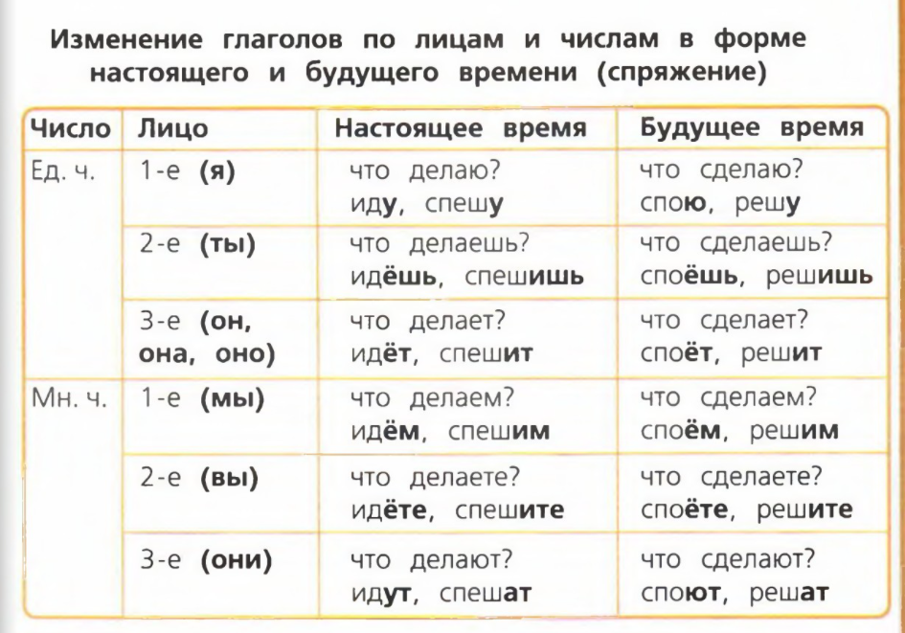
- ОБРАТИ ВНИМАНИЕ: глаголы настоящего и будущего времени, как и личные местоимения, имеют форму лица. Глагол каждого лица имеет свое личное окончание. ( с.80 )
- Просмотри видео
https://www.youtube.com/watch?v=golWKym3mLM ( до 12:21)
- Устно выполни упр. 165 на с. 81.
-- подумай какой из данных глаголов не спрягается?
5. Выполни и запиши в тетрадь
--- упр.166, с. 82 пользуясь таблицей выпиши окончания глаголов
-- упр. 167, с.82 проспрягай глагол молчу и пойду
6. Домашнее задание
Выучить правила и таблицу, выполнить упр. 168 ( первых 3 слова ) по образцу данному в учебнике.
Внимание! Изменился адрес электронной почты
Прислать фото выполненных заданий на электронную почту или в группу WhatsApp, VABER . Консультацию можно получить с 08.00 до 15.00 по номеру телефону

